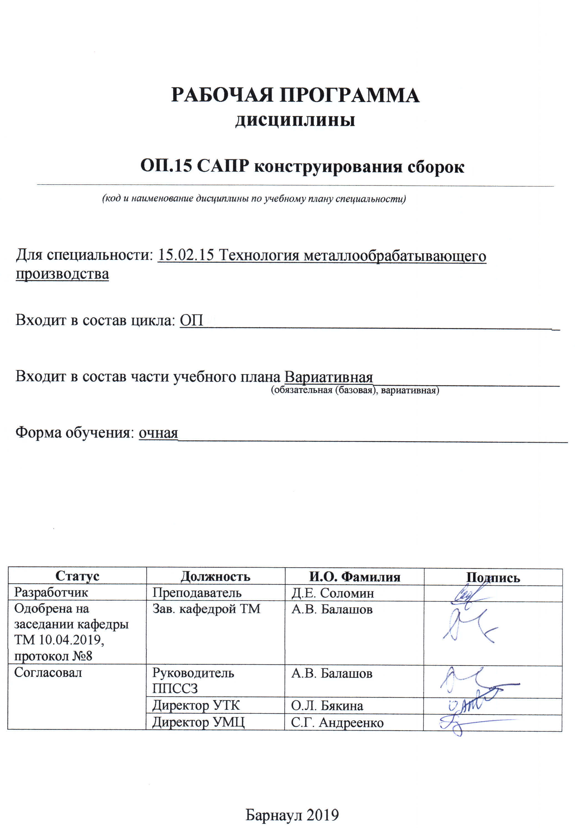

СОДЕРЖАНИЕ

1 ПАСПОРТ РАБОЧЕЙ ПРОГРАММЫ ДИСЦИПЛИНЫ …………………………3
  - Место учебной дисциплины в структуре основной профессиональной
образовательной программы…………………………………………………………..3
  - Цель и планируемые результаты освоения учебной дисциплины……….…...3

2 СТРУКТУРА и содержание УЧЕБНОЙ ДИСЦИПЛИНЫ………………….. 5
2.1 Объем учебной дисциплины и виды учебной работы……………………………5
2.2 Тематический план и содержание учебной дисциплины ………………………..6

3 условия реализации учебной дисциплины…………………….......8
3.1 Требования к материально-техническому обеспечению…………………………8

3.2 Информационное обеспечение обучения. Перечень рекомендуемых

учебных изданий, Интернет-ресурсов, дополнительной литературы…………….....9

4 Контроль и оценка результатов Освоения учебной………....10

дисциплины

ПРИЛОЖЕНИЕ А (обязательное) Фонд оценочных материалов по дисциплине………………………………………………………………………….12
1 ПАСПОРТ РАБОЧЕЙ ПРОГРАММЫ ДИСЦИПЛИНЫ САПР конструирования сборок

1.1 Место учебной дисциплины в структуре основной профессиональной
образовательной программы: вариативная часть общепрофессионального цикла

1.2 Цель и планируемые результаты освоения учебной дисциплины: Цель учебной дисциплины - формирование знаний и умений, соответствующих ОК 01, ОК 02, ОК 09, ПК 1.1, ПК 1.7, ПК 1.8, ПК 2.3, ПК 2.5 ФГОС СПО по специальности 15.02.15 Технология металлообрабатывающего производства.

Требования к результатам освоения учебной дисциплины:
Номер /индекс компетенции по ФГОС СПО | Содержание  компетенции | В результате изучения дисциплины обучающиеся должны:
Номер /индекс компетенции по ФГОС СПО | Содержание  компетенции | знать | уметь
ОК 01. | Выбирать способы решения задач профессиональной деятельности, применительно к различным контекстам. | алгоритм выполнения работы в профессиональной области;  основные источники информации. | распознавать задачу;  выбирать способы ее решения;  определять этапы решения задачи.
ОК 02. | Осуществлять поиск, анализ и интерпретацию информации, необходимой для выполнения задач профессиональной деятельности. | приемы структурирования информации;  формат оформления результатов поиска информации. | определять необходимые источники информации;  выделять наиболее значимое в перечне информации.
ОК 09. | Использовать информационные технологии в профессиональной деятельности. | современные средства и устройства информатизации; программные продукты: CAD-системы. | применять средства информационных технологий для решения профессиональных задач;  использовать современные CAD- системы для создания сборок.
ПК 1.1. | Планировать процесс выполнения своей работы на основе задания технолога цеха или участка в соответствии с производственными задачами по изготовлению деталей. | процесс проектирования сборок в соответствии с производственными задачами. | использовать пакеты прикладных программ - CAD системы для планирования работ по реализации производственного задания на участке;  создавать пространственные модели сборки.
ПК 1.7. | Осуществлять разработку и применение управляющих программ для металлорежущего или аддитивного оборудования в целях реализации принятой технологии изготовления деталей на механических участках машиностроительных производств, в том числе с использованием систем автоматизированного проектирования. | интерфейс CAD-систем;  порядок создания 3D-модели детали. | создавать 3D-модели детали для автоматизированного проектирования управляющих программ.
ПК 1.8. | Осуществлять реализацию управляющих программ для обработки заготовок на металлорежущем оборудовании или изготовления на аддитивном оборудовании в целях реализации принятой технологии изготовления деталей на механических участках машиностроительных производств в соответствии с разработанной технологической документацией. | пакеты прикладных программ для разработки конструкторской документации;  конструкторскую документацию сборочного изделия. | использовать пакеты прикладных программ для разработки конструкторской документации и проектирования технологических процессов; разрабатывать 3D-модель детали с помощью пакетов прикладных программ для реализации принятой технологии изготовления деталей.
ПК 2.3. | Разрабатывать технологическую документацию по сборке узлов или изделий на основе конструкторской документации в рамках своей компетенции в соответствии с нормативными требованиями, в том числе с использованием систем автоматизированного проектирования. | состав конструкторско-технологической документации сборочного процесса;  порядок создания файлов спецификаций;  создание 3D-модели в системе Компас. | разрабатывать конструкторско-технологическую документацию сборочного процесса в системах автоматизированного проектирования.
ПК 2.5. | Осуществлять подбор конструктивного исполнения сборочного инструмента, материалов исполнительных элементов инструмента, приспособлений и оборудования в соответствии с выбранным технологическим решением, в том числе с использованием систем автоматизированного проектирования. | конструктивное исполнение сборочного инструмента;  конструкцию сборочных приспособлений;  навыки работы в системах автоматизированного проектирования. | создавать 3D-модели сборочного инструмента;  создавать 3D-конструкции сборочных приспособлений.

2 СТРУКТУРА И СОДЕРЖАНИЕ УЧЕБНОЙ ДИСЦИПЛИНЫ

2.1 Объем учебной дисциплины и виды учебной работы
Вид учебной работы | Объем часов  по видам учебной работы
Общий объем учебной нагрузки: | 54
Работа обучающихся во взаимодействии с преподавателем: | 32
в том числе:
лекционные занятия | 16
практические занятия | 16
Самостоятельная работа обучающихся | 20
в том числе:
1. Обеспечение САПР - виды, назначение.  2. Состав и функции технического обеспечения САПР.  3. Основные функции автоматизированных систем конструкторско-технологической подготовки производства. | 5  5  10
Промежуточная аттестация в форме зачета | 2

2.2 Тематический план и содержание учебной дисциплины САПР конструирования сборок
Наименование разделов и тем | Содержание учебного материала, практические занятия, самостоятельная работа обучающихся | Объём  часов | Уровень освоения
1 | 2 | 3 | 4
Раздел 1 Проектирование. Типовая логическая схема проектирования
Тема 1.1  Основные определения проектирования. | 1. Проектирование. Алгоритм проектирования. Результат проектирования. | 2 | Репродуктивный
Тема 1.1  Основные определения проектирования. | 2. Проектное решение. Цель проектирования. Автоматизированные системы проектирования. | 2 | Репродуктивный
Тема 1.2  Стадии и этапы проектирования | 1. Предпроектное исследование. Разработка технического задания. | 2 | Репродуктивный
Тема 1.2  Стадии и этапы проектирования | 2. Эскизное проектирование. | 2 | Репродуктивный
Тема 1.2  Стадии и этапы проектирования | 3. Техническое проектирование. | 2 | Репродуктивный
Тема 1.2  Стадии и этапы проектирования | 4. Рабочее проектирование. | 2 | Репродуктивный
Тема 1.3  Подходы к конструированию на основе компьютерных технологий | 1. Построение двухмерных геометрических моделей. | 2 | Репродуктивный
 | 2. Пространственная геометрическая модель. | 2 | Репродуктивный
Раздел 2 Системы автоматизации технологической подготовки производства
Тема 2.1.  CAD системы проектирования сборок | 1. Системы автоматизированной подготовки производства. | 2 | Репродуктивный
Тема 2.1.  CAD системы проектирования сборок | 2. Структура САПР. Разновидности САПР. | 2 | Репродуктивный
Тема 2.1.  CAD системы проектирования сборок | 3. Функциональные подсистемы САПР сборок. | 2 | Репродуктивный
Тема 2.2.  CAD система Компас 3D для проектирования сборок | Планирование сборки. Создание пространственных моделей детали с применением прикладных библиотек. Виды библиотек. Построение стандартных изделий. | 8 | Репродуктивный
Тема 2.2.  CAD система Компас 3D для проектирования сборок | Создание пространственных моделей сборок. Порядок выполнения сборок. Приёмы создания сборок. | 8 | Репродуктивный
Тема 2.2.  CAD система Компас 3D для проектирования сборок | Создание комплекта конструкторской документации. | 8 | Репродуктивный
Тема 2.2.  CAD система Компас 3D для проектирования сборок | Создание файла сборки. | 8 | Репродуктивный
Тема 2.2.  CAD система Компас 3D для проектирования сборок | Добавление деталей. Добавление стандартных изделий. | 8 | Репродуктивный
Тема 2.2.  CAD система Компас 3D для проектирования сборок | Размещение деталей по сопряжениям. | 8 | Репродуктивный
Тема 2.2.  CAD система Компас 3D для проектирования сборок | Создание компонента в контексте сборки. | 8 | Репродуктивный
Тема 2.2.  CAD система Компас 3D для проектирования сборок | Задание вращательных и поступательных движений деталей и узлов сборок. | 8 | Репродуктивный
Тема 2.2.  CAD система Компас 3D для проектирования сборок | Создание сборочного чертежа, автоматизированное создание спецификации. | 8 | Репродуктивный
Тема 2.2.  CAD система Компас 3D для проектирования сборок | Практическое занятие: Создание 3D модели изделия согласно заданию:  Создание файла сборки. Добавление деталей. Добавление стандартных изделий. Размещение деталей по сопряжениям. Создание компонента в контексте сборки. | 4 | Продуктивный
Тема 2.2.  CAD система Компас 3D для проектирования сборок | Практическое занятие: Создание чертежа изделия согласно заданию:  Создание сборочного чертежа из 3D модели изделия с необходимыми видами, разрезами, сечениями. Оформление сборочного чертежа. | 4 | Продуктивный
Тема 2.2.  CAD система Компас 3D для проектирования сборок | Практическое занятие: Размерный анализ сборочного чертежа.  Построение и расчет размерной цепи с помощью библиотеки «Размерные цепи» | 4 | Продуктивный
Тема 2.2.  CAD система Компас 3D для проектирования сборок | Практическое занятие: Оформление спецификации:  Создание файлов спецификаций. Подключение сборочного чертежа. Подключение позиционных линий-выносок. Создание разделов спецификаций. Оформление основной надписи. | 4 | Продуктивный
 | Самостоятельная работа обучающихся:  1. Обеспечение САПР - виды, назначение.  2. Состав и функции технического обеспечения САПР.  3. Основные функции автоматизированных систем конструкторско-технологической подготовки производства. | 5  5  10 | Продуктивный
Итоговый контроль |  | Зачет  (2 часа)
Всего: |  | 54
**Для характеристики уровня освоения учебного материала используются следующие обозначения:
ознакомительный - узнавание ранее изученных объектов, свойств;
репродуктивный - выполнение деятельности по образцу, инструкции или под руководством;
продуктивный - планирование и самостоятельное выполнение деятельности, решение проблемных задач.

УСЛОВИЯ РЕАЛИЗАЦИИ УЧЕБНОЙ ДИСЦИПЛИНЫ
3.1 Требования к материально-техническому обеспечению
Реализация учебной дисциплины требует наличия учебной аудитории
«Технология машиностроения» для проведения занятий лекционного типа, групповых и индивидуальных консультаций, текущего контроля и промежуточной аттестации. Комплект учебной мебели, рабочее место преподавателя. Технические средства обучения: проектор, экран, персональный компьютер с подключением к сети «Интернет» и обеспечением доступа в электронную информационно-образовательную среду организации. Программное обеспечение: Windows 7 Professional, Office 2007 Standart, Adobe Reader.
Для проведения практических занятий требуется наличие учебной аудитории «Компьютерная графика», оснащенный: Комплект учебной мебели, рабочее место преподавателя. Технические средства обучения: проектор, экран, 7 персональных компьютеров с подключением к сети «Интернет» и обеспечением доступа в электронную информационно-образовательную среду организации. Программное обеспечение: Windows 7 Enterprice, SprutCAM v9.0, NCTuner, СпрутТП, MS Office Standard 2007, Компас - 3D V16, Компас - 3D V17, MS Access 2007, SolidWorks 2015, TehnoPRO9, Kaspersky End Point Security, Mathcad 15,Matlab 2010b.

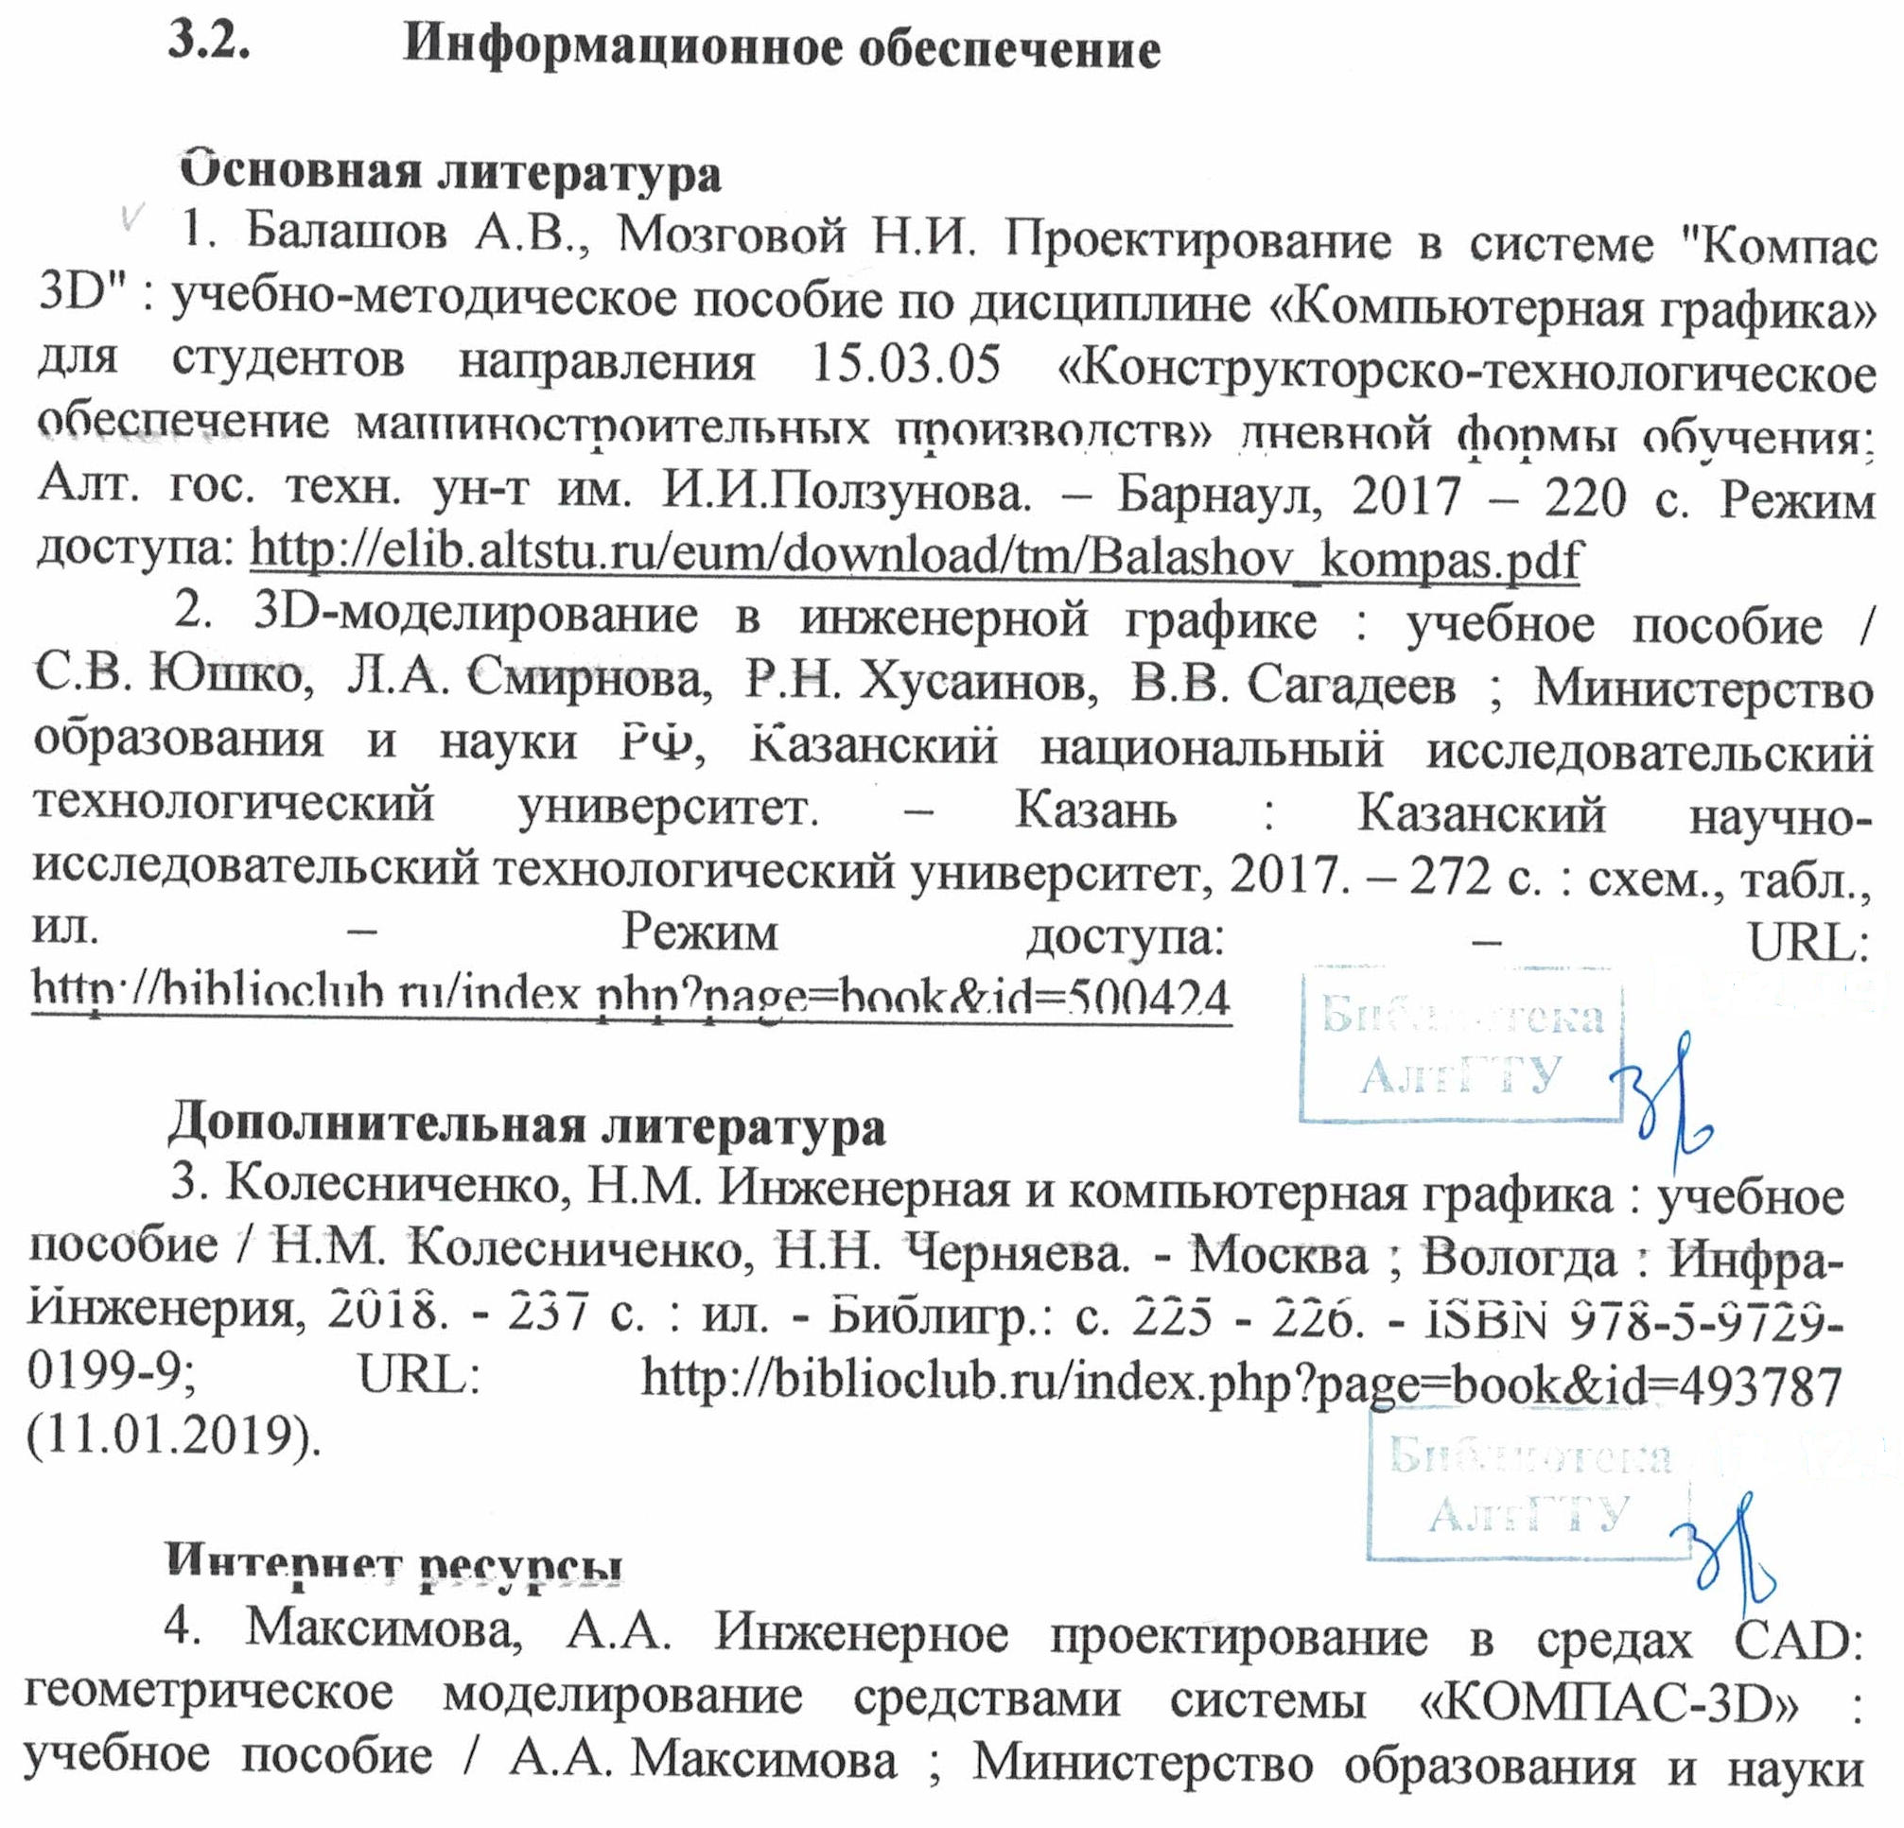
Российской Федерации, Сибирский Федеральный университет. – Красноярск : СФУ. Режим доступа: http://biblioclub.ru/index.php?page=book&id=497289
5. Сторчак Н.А., Гегучадзе В.И., Синьков А.В. Моделирование трехмерных объектов в среде КОМПАС-3D: Учебное пособие. http://window.edu.ru/resource/859/52859
6. Бочков А.Л. Трехмерное моделирование в системе Компас-3D (практическое руководство). http://window.edu.ru/resource/586/41586
7. Троицкий Д.И. Сборки в КОМПАС-3D: Методические указания для выполнения лабораторных работ. http://window.edu.ru/resource/462/62462

Учебно–методическое и информационное обеспечение обучающихся инвалидов и лиц с ограниченными возможностями здоровья
Электронные информационные ресурсы вуза обладают специальными адаптивными технологиями, которые обеспечивают студентов с ограниченными возможностями здоровья необходимыми условиями получения образования.

Контроль и оценка результатов освоения УЧЕБНОЙ Дисциплины

Контроль и оценка результатов освоения учебной дисциплины осуществляется преподавателем в процессе проведения практических занятий, тестирования, а также при выполнении студентами индивидуальных заданий, сдаче зачета.
Результаты обучения (освоенные умения, усвоенные знания) | Формы и методы контроля и оценки результатов обучения
знать:  - современные средства и устройства информатизации;  - программные продукты: CAD-системы;  - интерфейс CAD-систем;  - процесс проектирования сборок в соответствии с производственными задачами;  - порядок создания 3D-модели детали;  - пакеты прикладных программ для разработки конструкторской документации;  - конструкторскую документацию сборочного изделия;  - состав конструкторско-технологической документации сборочного процесса;  - порядок создания файлов спецификаций;  - создание 3D-модели в системе Компас;  - конструктивное исполнение сборочного инструмента;  - конструкцию сборочных приспособлений;  - навыки работы в системах автоматизированного проектирования.  уметь:  - применять средства информационных технологий для решения профессиональных задач;  - использовать современные CAD-системы для создания сборок;  - использовать пакеты прикладных программ - CAD системы для планирования работ по реализации производственного задания на участке;  - создавать 3D-модели детали для автоматизированного проектирования управляющих программ;  - использовать пакеты прикладных программ для разработки конструкторской документации и проектирования технологических процессов;  - разрабатывать 3D-модель детали с помощью пакетов прикладных программ для реализации принятой технологии изготовления деталей;  - разрабатывать конструкторско-технологическую документацию сборочного процесса в системах автоматизированного проектирования;  - создавать 3D-модели сборочного инструмента;  - создавать 3D-конструкции сборочных приспособлений. | Опрос на практических занятиях, зачет
Лист актуализации рабочей программы дисциплины
Наименование  дисциплины | Кафедра-разработчик РПД | Предложения  об изменении  РПД | Подпись заведующего  кафедрой/протокол  заседания кафедры
1 | 2 | 3 | 4

Приложение А (обязательное)

Федеральное государственное бюджетное образовательное
учреждение высшего образования
«Алтайский государственный технический университет им. И. И. Ползунова»

Университетский технологический колледж

ФОНД ОЦЕНОЧНЫХ МАТЕРИАЛОВ
ПО ДИСЦИПЛИНЕ

САПР конструирования сборок

Для специальности: 15.02.15 Технология металлообрабатывающего производства

Форма обучение: очная

Барнаул 2019

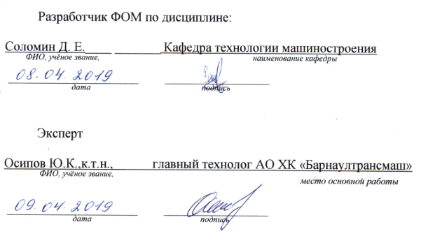
ПАСПОРТ
ФОНДА ОЦЕНОЧНЫХ МАТЕРИАЛОВ ПО ДИСЦИПЛИНЕ

Контролируемые разделы дисциплины | Код контролируемой компетенции | Способ оценивания | Оценочное средство
Раздел 1 Проектирование. Типовая логическая схема проектирования:  - Основные определения проектирования.  - Стадии и этапы проектирования.  - Подходы к конструированию на основе компьютерных технологий. | ОК 01.  ПК 2.3. | Опрос на практических занятиях  Зачет | Текущий контроль успеваемости  Тесты промежуточной аттестации
Раздел 2 Системы автоматизации технологической подготовки производства:  - CAD системы проектирования сборок.  - CAD система Компас 3D для проектирования сборок. | ОК 01.  ОК 02.  ОК 09.  ПК 1.1.  ПК 1.7.  ПК 1.8.  ПК 2.3.  ПК 2.5. | Опрос на практических занятиях  Зачет | Текущий контроль успеваемости  Тесты промежуточной аттестации
1 ФОНД ОЦЕНОЧНЫХ МАТЕРИАЛОВ ТЕКУЩЕГО КОНТРОЛЯ УСПЕВАЕМОСТИ
- Системы автоматизированного проектирования.
- Структура САПР.
- Структура и разновидности САПР.
- Функциональные подсистемы САПР сборок.
- Обеспечение САПР - виды, назначение.
- Состав и функции технологического обеспечения САПР.
- Основные функции автоматизированных систем конструкторско-технологической подготовки производства.
- Планирование сборки.
- Порядок выполнения сборок.
- Приёмы создания сборок.
- Добавление деталей и добавление стандартных изделий в сборку.
- Размещение деталей по сопряжениям.
- Создание сборочного чертежа.
- Автоматизированное создание спецификации.
- Создание комплекта конструкторской документации.

2 ФОНД ОЦЕНОЧНЫХ МАТЕРИАЛОВ ДЛЯ ПРОМЕЖУТОЧНОЙ АТТЕСТАЦИИ

Тесты промежуточной аттестации
- Автоматизированные системы проектирования. (ОК 01)
- Разработка технического задания. (ПК 2.3)
- Алгоритм проектирования в автоматизированных системах. (ОК 01)
- Эскизное, техническое и рабочее проектирование. (ОК 01)
- Предпроектное исследование. (ПК 2.3)
- Технологическая документация сборочного изделия. (ПК 2.3)
- Двухмерное и трехмерное геометрическое моделирование. (ПК 1.8)
- Функциональные подсистемы САПР сборок. (ОК 09)
- Системы автоматизированной подготовки производства. (ОК 09)
- Структура и разновидности САПР. (ОК 09)
- САПР для конструирования сборок. (ОК 09)
- Планирование сборочного процесса. (ОК 01, ПК 1.1)
- CAD система Компас 3D для сборки изделий. (ОК 09, ПК 1.1)
- Последовательность построения 3D-модели сборки. (ОК 01, ПК 1.1)
- Создание 3D-модели сборочных деталей. (ПК 1.7)
- Добавление в сборочную модель стандартных изделий. (ПК 1.7)
- Добавление в сборочную модель деталей. (ПК 1.7)
- Создание спецификации сборочной модели. (ПК 2.3)
- Создание пространственных моделей детали с применением прикладных библиотек. (ПК 1.1, ПК 1.7)
- Создание пространственной модели сборки. (ПК 1.1)
- Последовательность выполнения сборок. (ОК 02, ПК 1.1)
- Создание конструктивного исполнения сборочного инструмента в Компас 3D. (ПК 2.5)
- Создание конструкции сборочных приспособлений в Компас 3D. (ПК 2.5)
- Анимация пространственных моделей сборок. (ПК 1.1)
- Создание сборочного чертежа, автоматизированное создание спецификации. (ПК 2.3)

Критерии оценки
Зачтено | студент проявил знание программного материала, демонстрирует сформированные (иногда не полностью) умения и навыки, указанные в программе компетенции, умеет (в основном) систематизировать материал и делать выводы
Не зачтено | студент не усвоил основное содержание материала, не умеет систематизировать информацию, делать выводы, четко и грамотно отвечать на заданные вопросы, демонстрирует низкий уровень овладения необходимыми компетенциями

